**Крук Яков (Kruk Jakow)**

7 ноября 1809 г – венчание с девкой Магдаленой Бавтрук с деревни Нивки (НИАБ 136-13-920, лист 16, №17/1809-б (ориг)).

**НИАБ 136-13-920:** Лист 16. **Метрическая запись №17/1809-б (ориг).**

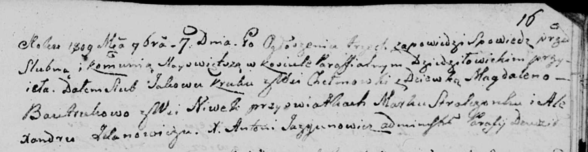

Дедиловичская Покровская церковь. 7 ноября 1809 года. Метрическая запись о венчании.

Kruk Jakow – жених, с деревни Хельмовка.

Bautrukowa Magdalena – невеста, девка с деревни Нивки.

Stralczonek Mark – свидетель.

Żdanowicz Alexander – свидетель.

Jazgunowicz Antoni – ксёндз.